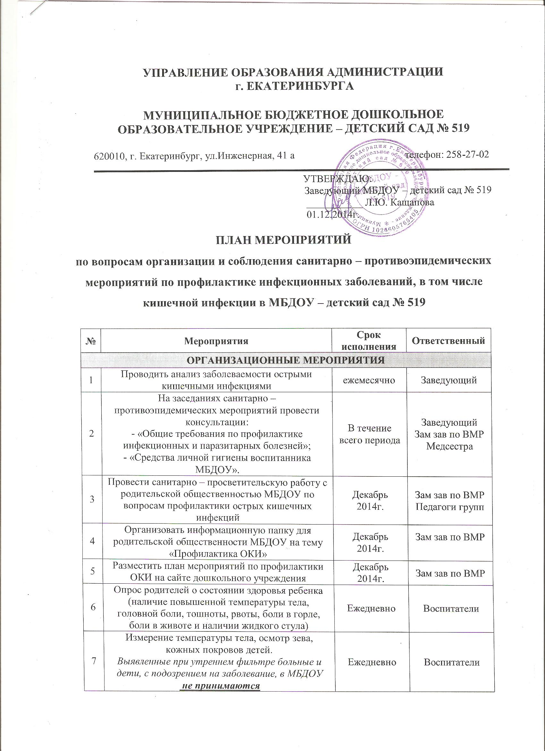
УПРАВЛЕНИЕ ОБРАЗОВАНИЯ АДМИНИСТРАЦИИ
г. ЕКАТЕРИНБУРГА

МУНИЦИПАЛЬНОЕ БЮДЖЕТНОЕ ДОШКОЛЬНОЕ ОБРАЗОВАТЕЛЬНОЕ УЧРЕЖДЕНИЕ – ДЕТСКИЙ САД № 519

620010, г. Екатеринбург, ул.Инженерная, 41 а телефон: 258-27-02

УТВЕРЖДАЮ:
Заведующий МБДОУ – детский сад № 519
___________ Л.Ю. Кащапова
01.12.2014г.

ПЛАН МЕРОПРИЯТИЙ
по вопросам организации и соблюдения санитарно – противоэпидемических мероприятий по профилактике инфекционных заболеваний, в том числе кишечной инфекции в МБДОУ – детский сад № 519

№ | Мероприятия | Срок исполнения | Ответственный
ОРГАНИЗАЦИОННЫЕ МЕРОПРИЯТИЯ
1 | Проводить анализ заболеваемости острыми кишечными инфекциями | ежемесячно | Заведующий
2 | На заседаниях санитарно – противоэпидемических мероприятий провести консультации:  - «Общие требования по профилактике инфекционных и паразитарных болезней»;  - «Средства личной гигиены воспитанника МБДОУ». | В течение всего периода | Заведующий  Зам зав по ВМР  Медсестра
3 | Провести санитарно – просветительскую работу с родительской общественностью МБДОУ по вопросам профилактики острых кишечных инфекций | Декабрь 2014г. | Зам зав по ВМР  Педагоги групп
4 | Организовать информационную папку для родительской общественности МБДОУ на тему «Профилактика ОКИ» | Декабрь 2014г. | Зам зав по ВМР
5 | Разместить план мероприятий по профилактики ОКИ на сайте дошкольного учреждения | Декабрь 2014г. | Зам зав по ВМР
6 | Опрос родителей о состоянии здоровья ребенка (наличие повышенной температуры тела, головной боли, тошноты, рвоты, боли в горле, боли в животе и наличии жидкого стула) | Ежедневно | Воспитатели
7 | Измерение температуры тела, осмотр зева, кожных покровов детей.  Выявленные при утреннем фильтре больные и дети, с подозрением на заболевание, в МБДОУ  не принимаются | Ежедневно | Воспитатели
8 | Проведение дератизационных мероприятий силами специализированных организаций дезинфекционного профиля. | Весь период | Заведующий хозяйством
ПРОФИЛАКТИЧЕСКИЕ МЕРОПРИЯТИЯ
1 | Строгое соблюдение требований к условиям приема, хранения, сроков реализации пищевых продуктов и продовольственного сырья, технологии приготовления блюд. | Ежедневно | Кладовщик  Повар
2 | Соблюдение персоналом пищеблока правил личной и производственной гигиены, использования и хранения личной и санитарной одежды. | Ежедневно | Повар
3 | Контроль за соблюдением детьми правил личной гигиены после посещения туалета и перед приемом пищи. | Ежедневно | Воспитатели
4 | Питьевой режим. Замена кипяченной воды проводится по мере ее расходования, но не позднее, чем через 2 часа после окончания кипячения. | Ежедневно | Воспитатели
5 | Проветривание всех помещений группы в отсутствии детей. Наиболее эффективное – сквозное проветривание: не менее 10 минут через каждые 1,5 часа. | Ежедневно | Воспитатели  Младшие воспитатели
6 | Влажная уборка. В групповой после каждого приема пищи с использованием моющих средств, в конце рабочего дня с использованием дезинфицирующих средств. | Ежедневно | Младшие воспитатели
7 | Проведение влажной уборки в спальном помещении после сна с использованием дезинфицирующих средств. | Ежедневно | Младшие воспитатели
8 | Проведение влажной уборки в туалете не менее 3-х раз в день с использованием дезинфицирующих средств. | Ежедневно | Младшие воспитатели
9 | Обработка дверных ручек всех помещений, входных дверей, выключателей, подоконников в конце рабочего дня с использованием дезинфицирующих средств. | Ежедневно | Младшие воспитатели  УСП
10 | Мытье и обработка игрушек в дезрастворе | Ежедневно | Воспитатели
11 | Проведение информационно – разъяснительной работы с воспитанниками МБДОУ, направленные на предупреждения заболевания острых кишечных инфекций | Ежедневно | Воспитатели
12 | Обеспечить постоянное, планомерное проведения строгого контроля за качеством и безопасностью молочной продукции | Ежедневно | Кладовщик  Повар
13 | Обеспечить проведение санитарной очистки территории МБДОУ | Ежедневно | Дворник
14 | Обеспечить пищеблок МБДОУ, группы разрешенными современными дезинфицирующими средствами, действующими на вирусы, обеспечить качественное проведение дезинфекционных мероприятий | Ежемесячно | Заведующий хозяйством
15 | Кварцевание помещений групп по графику | Весь период | Младшие воспитатели
16 | Строгое соблюдение групповой изоляции | Весь период | Воспитатели
ПРОТИВОЭПИДЕМИЧЕСКИЕ МЕРОПРИЯТИЯ
1 | Обеспечить строгое введения табеля посещаемости воспитанников | Ежедневно | Медсестра  Воспитатели
2 | Воспитанников, возвратившихся после любого перенесенного заболевания или длительного отсутствия (3 и более дней), принимать только при наличии справки от участкового врача с указанием диагноза заболевания или причины отсутствия | Ежедневно | Медсестра  Воспитатели
3 | При наличии жалоб и кишечной симптоматики, характерной для ОКИ, прекратить контакт ребенка с коллективом. Вопрос о его допуске в коллектив решать на основании заключения участкового врача. | Весь период | Медсестра  Воспитатель
4 | Обеспечить ежедневный контроль за соблюдением противоэпидемического режима в группах, технологией приготовления пищи, режимом мытья посуды. | Весь период | Медсестра  Заведующий
5 | Усилить контроль за транспортировкой, хранением и поступлением продуктов питания, особенно скоропортящихся с отметкой в журнале бракеража сырой продукции. | Весь период | Медсестра  Кладовщик
6 | Строгое введение бракеража готовой продукции с отметкой в специальном журнале. | Весь период | Медсестра
7 | Усилить медицинский контроль за работой пищеблока МБДОУ. Организовать лабораторный контроль за работой пищеблока в рамках производственного контроля. Кратность контроля установить в зависимости от заболеваемости ОКИ в МБДОУ | Весь период | Медсестра  Заведующий

Заведующий МБДОУ – детский сад № 519 ____________ Л.Ю. Кащапова

